以优等生的样子站在中国面前，美国真是“无耻超级大国”

[有理儿有面](javascript:void(0);)

**有理儿有面**

微信号 youli-youmian

功能介绍 你说是不是

2022-12-22[原文](https://mp.weixin.qq.com/s?__biz=Mzg3MjEyMTYyNg==&mid=2247578278&idx=2&sn=0381acfa98123a9e9e4c29ef910b08cb&chksm=cef7e6d3f9806fc5d20162929a3a2f1142f9eb8682fc195d215e5f70527af6d1b40316e267c7&scene=27#wechat_redirect&cpage=214) 发表于

收录于合集

以下文章来源于侠客栈 ，作者闻韬



侠客栈

.

为了民族复兴，你我一起加油！





**全文共1642字，图片13张，预计阅读时间为7分钟。**

**文章转载自“侠客栈”。**



▼

我国现在奥密克戎大流行，让美国特别激动。

美西方媒体可谓是全体出去、集体发力，对我国疫情进行热炒。

非常神奇啊，美西媒体能做到上一秒还在攻击我国“动态清零”的疫情防控政策，下一秒就能自动过渡到攻击我们疫情的调整。

而且美西国家和美西国家的媒体，也真的在近乎完全的按照中国网民替它们写好的剧本那样，在全力的演出，持续的对我国进行疫情抹黑的舆论战。

比如美西国家的媒体已经在炒作所谓的“中国会出现毁灭性的浪潮”之类的话题，甚至已经准备好给可能在中国出现的新冠变异毒株以中国国家的名称命名，以在将来开始新一波的用新冠病毒对中国进行污名化攻击。

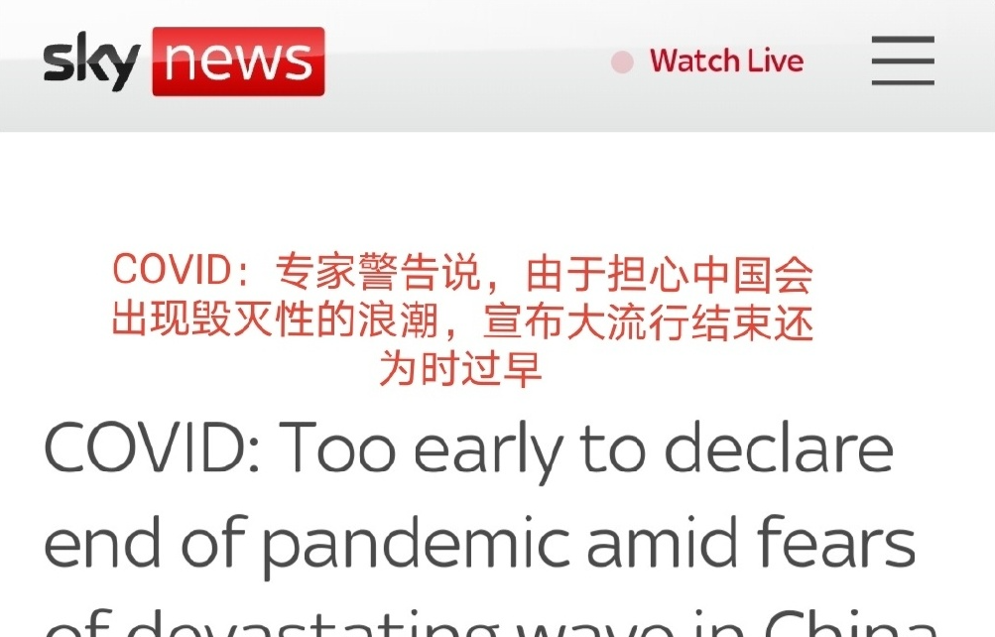

甚至美国政府亲自下场，扬言“担心（中国疫情）病毒变异影响全球”。

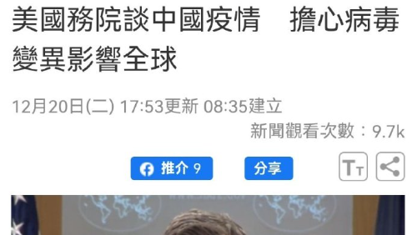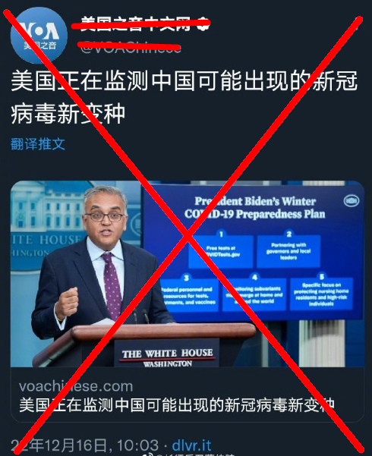

而即将访华的美国国务卿布林肯甚至扬言要“敦促中国采取更强有力的措施防控疫情”。



美国政府可真特么不要脸，说的好像它才是防疫优等生一样，说的好像之前一直在支持中国防疫一样。

美国政府更不要脸的是，是扬言要对中国在疫苗方面提供帮助。

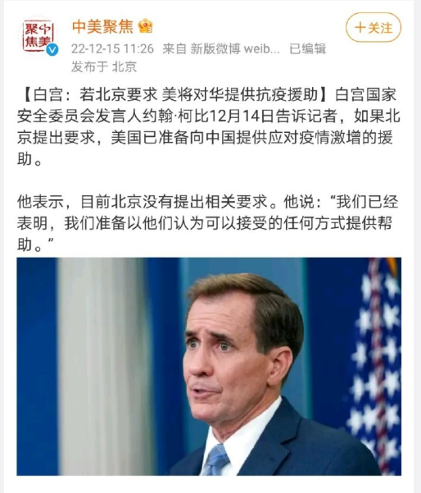

可是，2020年2月8日美国政府曾公开宣布要拨款1亿美元以支持中国抗疫，结果快三年了，那1亿美元还没有踪影呢！

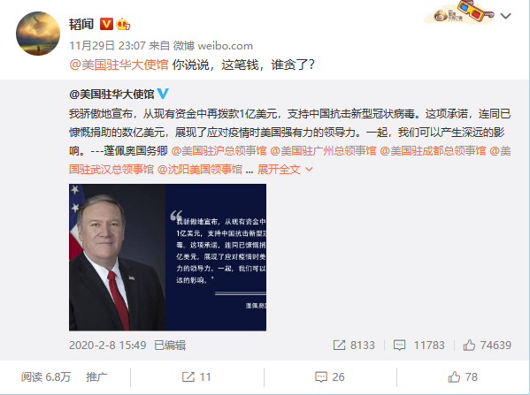

现在美国又想玩儿这种通过欺骗性的宣传来既当婊子又立牌坊的游戏了。三年前美国政府只是说说而已，现在美国政府仍只是说说而已。美国说帮助中国，下面动态上的文字最生动：不可能，绝对不可能。



不过，我们却不得不佩服美国政府操控媒体与操控舆论的力量，实在是极其强大，足可以篡改历史、彻底洗脑、指鹿为马、颠倒黑白。

可是，无论美国如何的想篡改我国抗疫历史、否定并诋毁我们伟大的抗疫成就，都无法改变美国才是抗疫最大失败者的事实。

美国也无法改变，在这三年期间我国不仅仅是维持了正常的社会秩序、生产、生活，让经济保持增长，更重要的是最大程度的保护了人民的生命、健康与财产的安全。

虽然现在我们放开了，可是国家保护着我们，避开了毒死率高的新冠原始毒株和德尔塔毒株，给我们中国人民赢得了关键的三年时间！

美国呢？

美国才是在新冠病毒面前一败涂地的失败大国！

第一，2020至2021年，美国死于疫情的公开数据超一百万。

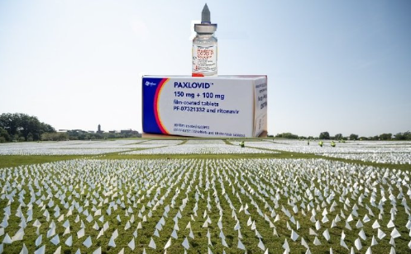

而如果按《柳叶刀》的报告，全球死于新冠疫情的不是世卫组织公布的690万，而应当是差不多三倍的1720万以上。那么美国，真实数据应当是300到600万人死于新冠病毒。

第二，根据美国疾控中心的数据，自2020年2月以来，美国超额死亡人数（未计入官方疫情死亡人数统计）为942,431人。这种所谓的超额死亡，基本就是死于新冠肺炎。

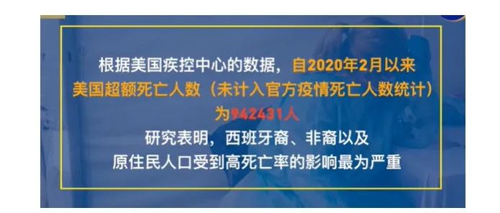

第三、2022年1月8日美国保险公司OneAmerica首席执行官戴维森指“新冠死亡人数被大大低估了，疫情造成的实际死亡使美国损失了大量工龄人口”、“18至64岁的美国人死亡率比疫情之间增加了40%。这是我们行业的历史上所见过的，最高死亡率40%的增长比例是闻所未闻的。”

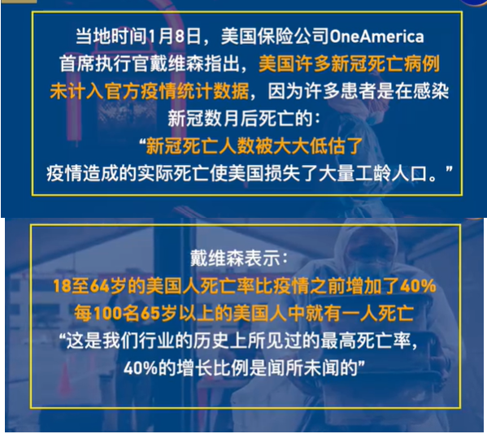

第四，美国智库的研究表明，在18~65岁的美国人群中，大约有1600万人患有新冠后遗症，受后遗症影响，离开工作的人有200万~400万人，美国的劳动力因此减少了约1.8%。

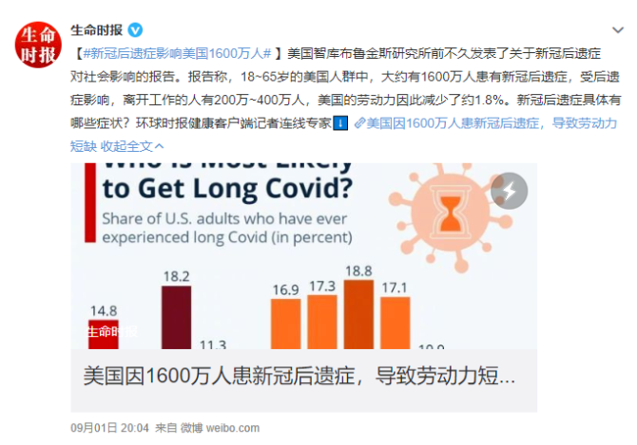

第五，美国有大批患者遭受长新冠折磨，近400万人因此无法工作，美国《时代》周刊批正是因为美国政府的不作为，导致美国发生了“人类史上最大的致残事件”。

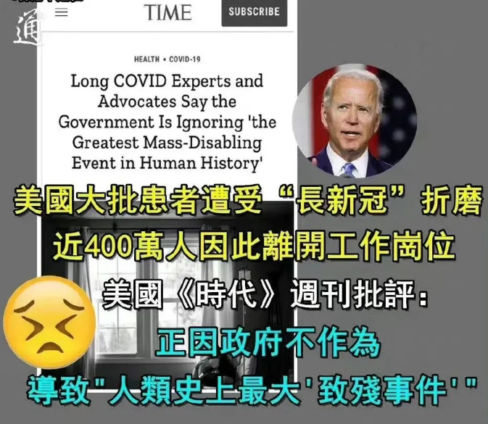

第六，新冠疫情导致美国大量的年轻人甚至是孩子的死亡，直接拉低了美国的人均寿命多达3岁。在2021年美国的人均寿命已经低于中国，且处于1996年来的最低。死多少年轻人，才能一下子把美国的人均寿命给拉下来3岁呢？

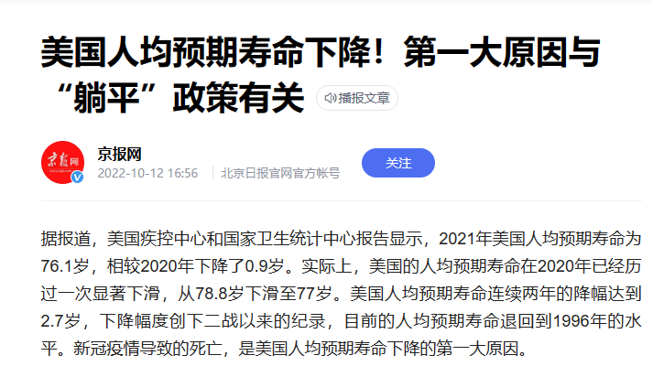

第七，今年9月14日，《柳叶刀》发布了一份针对新冠疫情的研究报告，明指世界卫生组织和多数国家的政府的失败政策导致了数百万本可避免的死亡。称“这一惊人的数字是一场深刻的悲剧，也是一场多层次的全球性失败。”

而美国，是全球疫情扩散的最大原因。

可是现在的美国，居然以一幅抗疫胜利者、抗疫优等生甚至是“救世主”的样子站在中国面前，确实是**脸皮极厚、内心极黑的“超级大国”。**

韬哥再次强烈呼吁，请重视美国对我们的抹黑、诋毁舆论战！我们不能赢了抗疫却在舆论场上一败涂地！

**图片源自网络**





**关注公众号：**

**有理儿有面**

**理   性｜   揭   秘｜   探   讨**







### 精选留言

用户设置不下载评论